
ACTIVIDAD: LOS DERECHOS DE LOS NIÑOS.
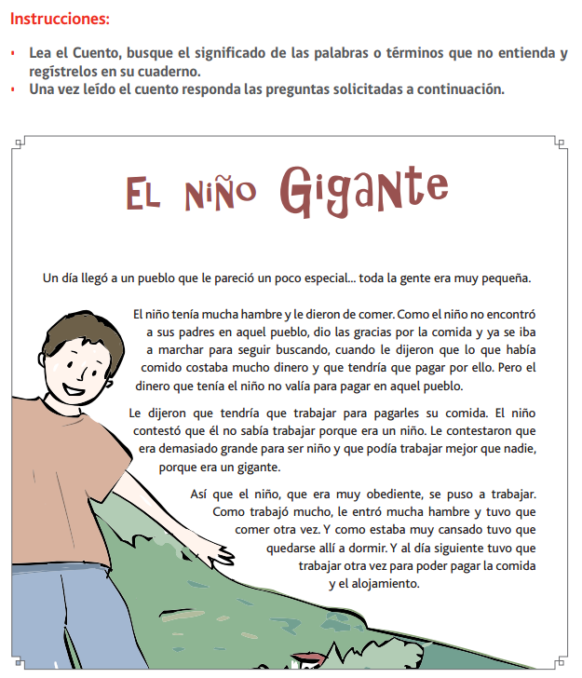

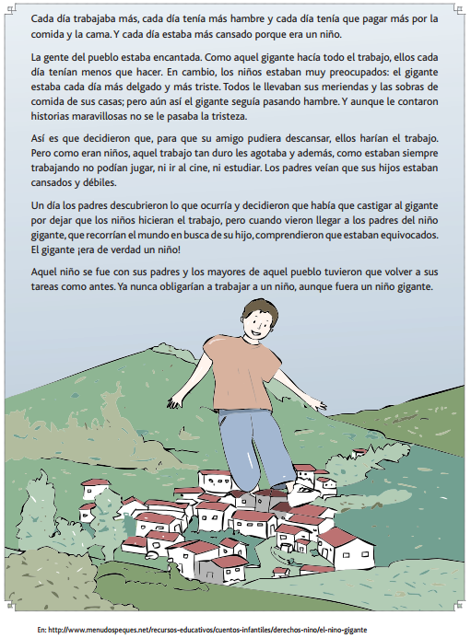

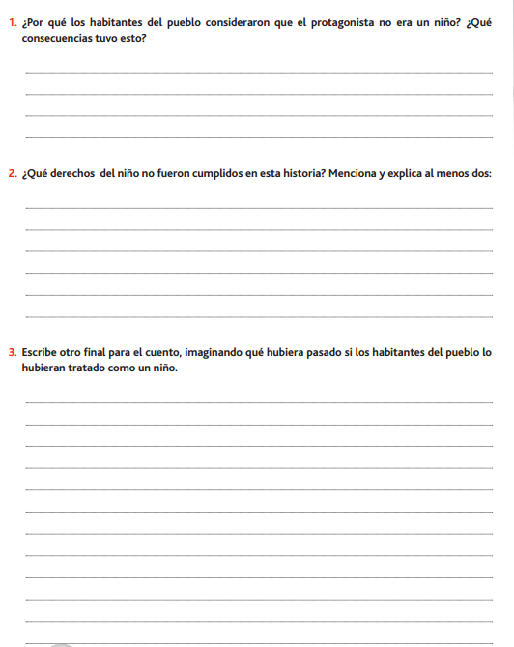
Elaborado por Dirección de Educación General, Mineduc.

